drawio.svg 変換テスト
Tetsuo Honda
Fri, 13 Mar 2026 08:06:37 +0900 9561fdb
draw.io の SVG と Pandoc による Word 変換の問題について、整理します。

問題
draw.io は図を SVG (Scalable Vector Graphics: 拡大縮小可能なベクター画像形式) としてエクスポートする際、テキスト部分を foreignObject という要素で表現することがあります。この foreignObject は、SVG の中に HTML を埋め込むための仕組みです。draw.io はこれを使って、テキストの改行や装飾を柔軟に表現しています。
しかし、この foreignObject は比較的新しい SVG の機能で、すべてのソフトウェアが対応しているわけではありません。特に Microsoft Word は foreignObject を処理できないため、Pandoc で Markdown から Word へ変換する際に以下のような問題が起きます。
- Word 上で「Text is not SVG - cannot display」という警告が表示される
- 図の中のテキストが表示されない
- 図形だけが表示され、説明文や注釈が消える
これらは、
- テキスト
  - ワードラップ
  - フォーマットされたテキスト
のチェックを外すことで Pandoc が正しく処理できるようになります。

正常に動作するもの
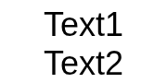
ok

正しく動作しないもの
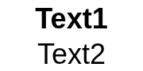
ng

